**220**

此刻我的张小渝宝宝正在乐呵呵的追着综艺，哥哥已经在整理着心中的思绪，准备迎接着宝宝即将到来的生日。之前宝宝有说过希望用书信的方式来表达心中爱意，但程序员总有自己的路子哈哈（主要是因为Word可以插入图片）。

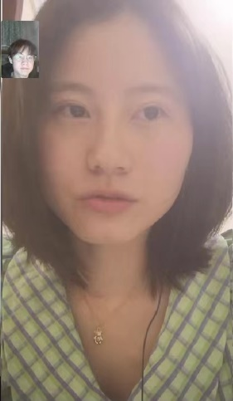时间来到2022年4月2日，这是第一次和美美的宝宝视频，忍不住偷偷截屏，那时候就好想吧唧吧唧亲亲宝宝（我才不是见色起意呢！）

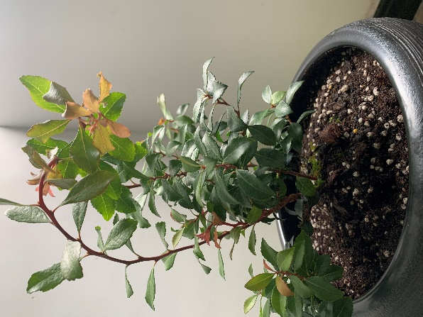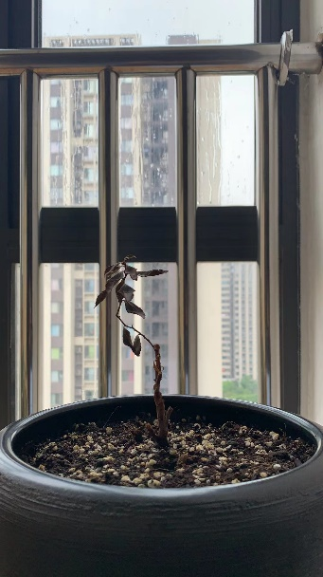可乐和薯片是我们见证我们爱情的萌芽，可惜我没有照顾好可乐，从一开始细心呵护的枝繁叶茂，最后因为搬家没有做好准备，只剩下了标本作为书签静静的躺在《我们仨》的故事里。好在有了经验之后，现在小可乐被我照顾得很好，有了充足的准备，我会一直把她呵护下去的！

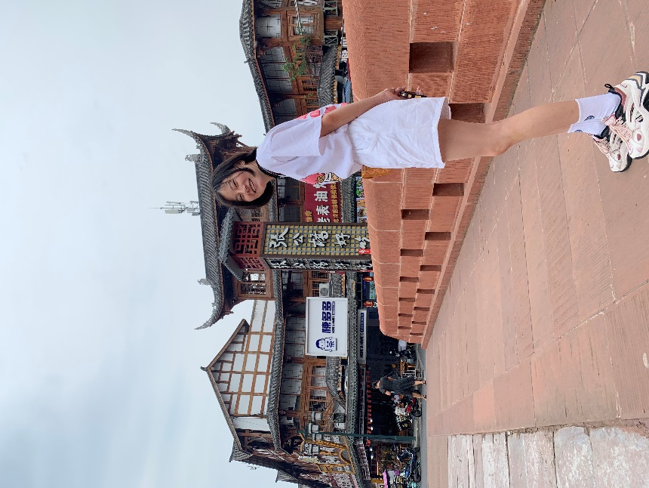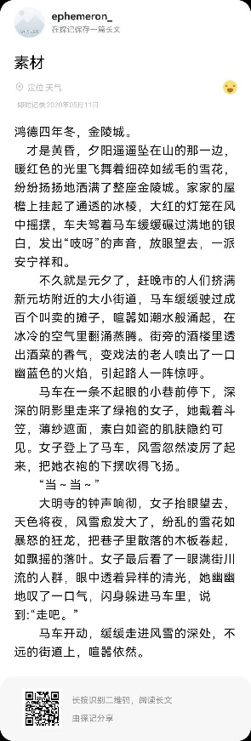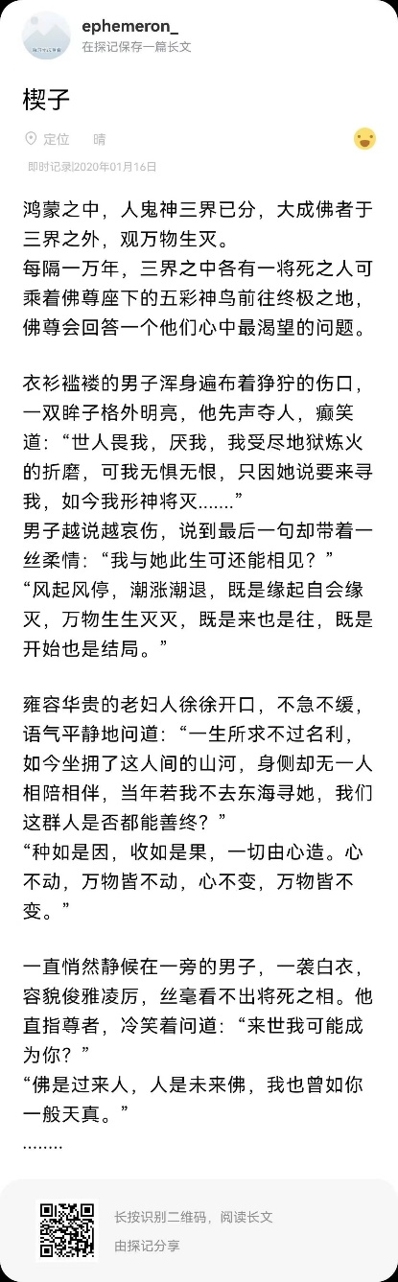第一次被宝宝的魅力折服，来源于宝宝丰富的精神世界，惊喜于我竟然能遇见如此有趣、灵动的一个人。无论是从小说开始，还是到电影、到美食、到游戏，我们都是如此的契合，如此的天生一对。

当然最最最令人怀念的就是乐山的约会啦。从街头到巷尾，从钵钵鸡到甜皮鸭，从羞涩到亲密。这里是让我们彼此融入更深的地方，是让爱意肆意蔓延的地方。

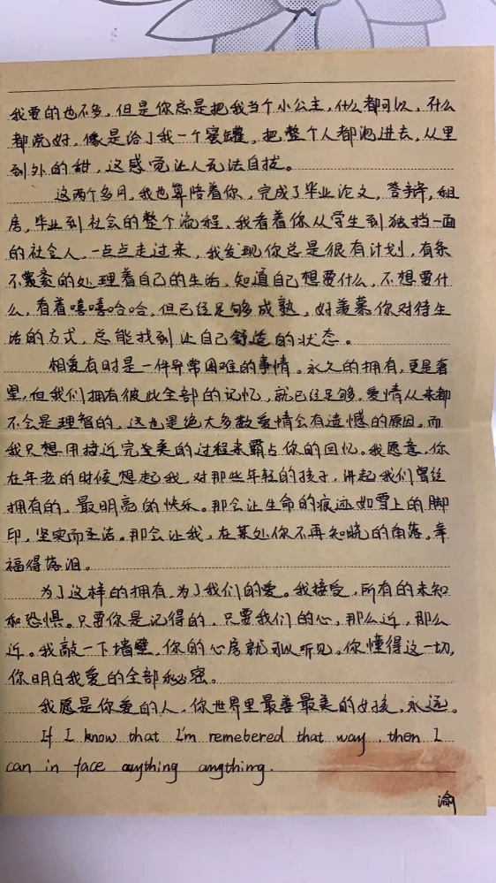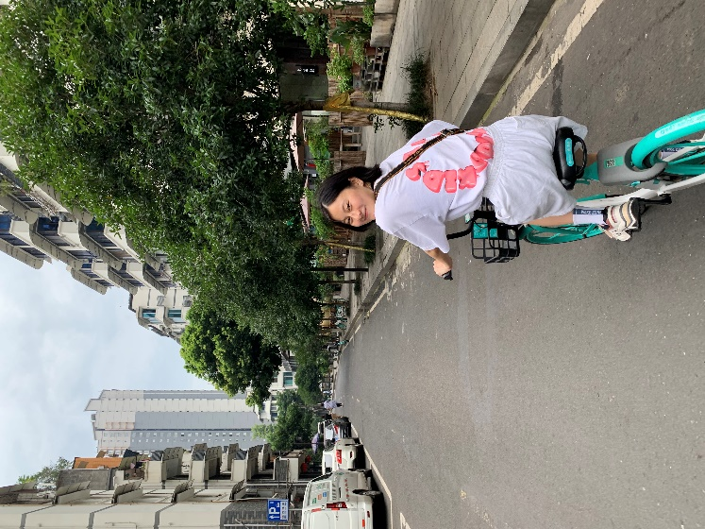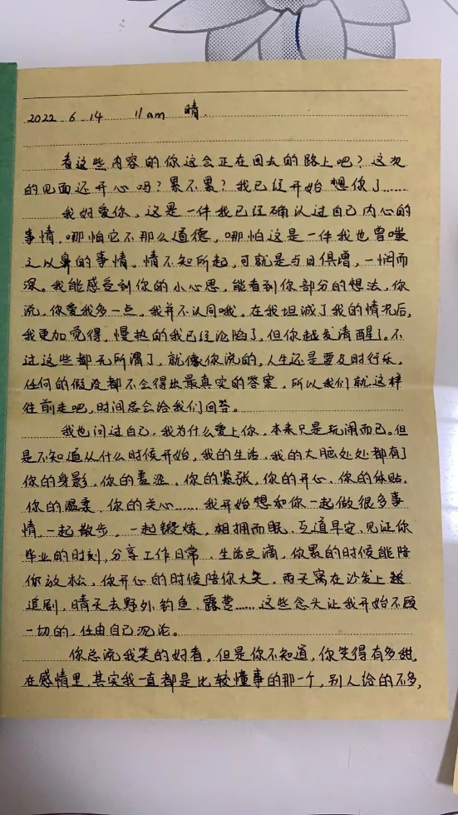在马路上，两个人一前一后的骑着共享单车，不经意间拍下了宝宝回眸一笑的心动瞬间（此时想要大口亲亲！）。

收到了宝宝的第一封情书，本应是开开心心的，但我记得我那时热泪盈眶，明白了这份爱意是多么多么的珍贵，我只想着抱你更紧更紧。

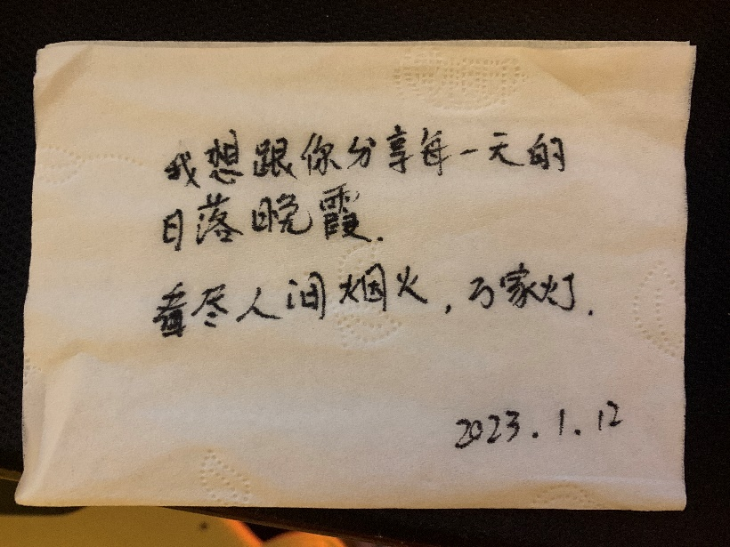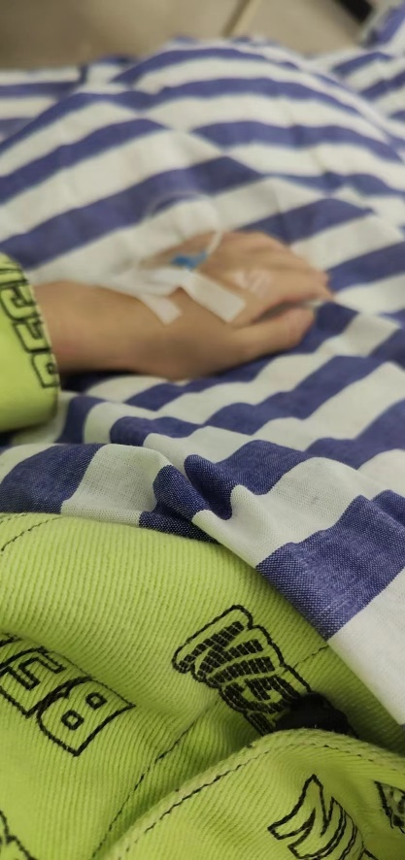哥哥不在宝宝身边的时候，宝宝一定要注意自己的饮食哦！宝宝的肠胃一直很娇弱，尽管哥哥也没有做到很好的表率，但宝宝还是要每天尽量早睡，好好吃东西，住院的时候哥哥好心痛的。

还记得温暖的小窝吗，这里永远为宝宝留着。而我没有对你说的是，我想要的不是你和我分享每一天的日落晚霞，而是我们坐在窗边，互相依偎在一起。

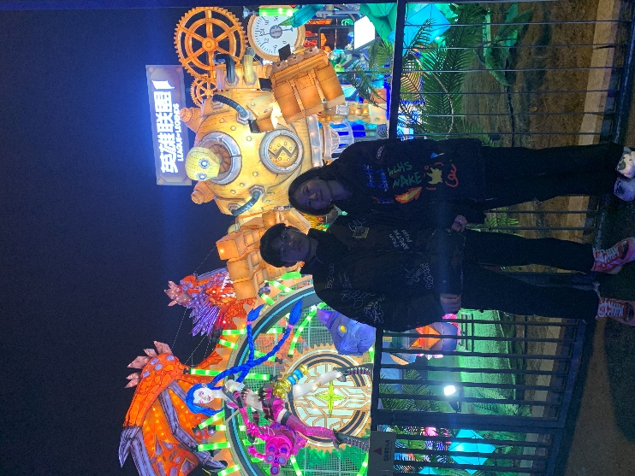从英雄联盟相遇，到今年的主题灯会，这一切的巧合都是命中注定，注定会让我们拥抱得更紧更紧。我真的好喜欢紧紧的抱着宝宝的那种感觉，我会很开心很开心！

我的宝贝宝贝，我会给你很多很多甜甜！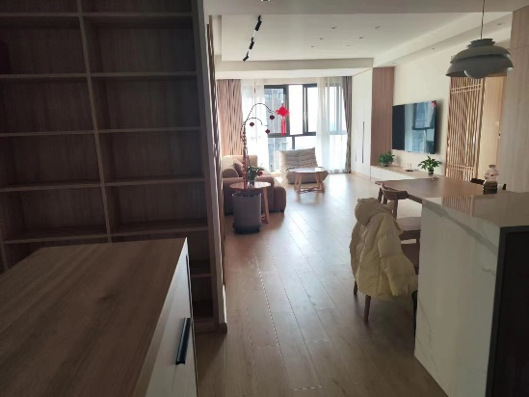 今后不论在哪个小窝里，我们都会在甜甜的亲亲中甜甜地度过漫长岁月。我爱你，我会一直一直深爱着你。我最爱的张小渝，生日快乐！